

Pflichtenheft

Rechenpyramide – Spielerisch Mathe lernen



Christoph Schaumberger 3AHIT

ITP Gams Erich

# Inhaltsverzeichnis

1 Einleitung

1.1 Zweck des Dokuments 1

1.2 Begriffsbestimmungen und Abkürzungen 1

2 Allgemeine Beschreibung des Produkts

2.1 Zweck des Produkts 1

2.2 Überblick über die geforderte Funktionalität 2

2.3 Vorgaben zu Hardware und Software 2

2.4 Zielgruppen 2

3 Detaillierte Beschreibung der geforderten Produktmerkmale

3.1 Geforderte Funktionen des Produkts 2

3.1.1 Punktestand berechnen 2

3.1.1.1 Wirkungsweise von Punktestand berechnen 2

3.1.1.2 Abhängigkeiten / Randbedingungen 3

3.2 Benutzerschnittstellen (User Interfaces) 3

3.3 Sonstige geforderte Produktmerkmale 4

3.6.2 Ressourcenmerkmale (resource) 4

3.6.3 Sicherheitsmerkmale (safety) 4

3.6.7 Benutzbarkeitsmerkmale (usability) 4

# Hinweise

**1.1 Zweck des Dokuments**Der Zweck des vorliegenden Pflichtenhefts ist eine für die Entwicklung verbindliche und möglichst eindeutige Spezifikation von Rechenpyramide – Spielerisch Mathe lernen. In diesem Sinn enthält es die Summe aller aus Projektsicht erforderlichen und akzeptierten Anforderungen an dieses Produkt und die Projektabwicklung.

**1.2 Begriffsbestimmungen und Abkürzungen**.

* IDE – Integrated Development Environment, Sammlung von Programmen und Werkzeugen um die Softwareentwicklung zu vereinfachen.
* GB – Gigabyte, Vielfaches einer Maßeinheit für Datenmengen

**2.1 Zweck des Produkts**Durch das Lernspiel „Rechenpyramide – Spielerisch Mathe lernen“ sollen Kinder im Alter von 5 bis 10 Jahren spielerisch Rechentürme lösen, bei denen die unteren zwei Felder addiert werden und in das Feld darüber eingesetzt werden.   
Durch diese Übung wird das Kopfrechnen der Schüler gestärkt.

**2.2 Überblick über die geforderte Funktionalität**„Rechenpyramide – Spielerisch Mathe lernen“ stellt ein Lernspiel dar, indem ein pyramidenförmiger Turm mit zufällig befüllten, einstelligen Zahlen erstellt wird, welcher vom Benutzer vervollständigt werden soll.

Im Spielmodus „Addieren“ ergibt sich der Wert des oberen Feldes aus der Summe der unteren zwei Felder. Wenn alle Felder befüllt wurden, wird das Endergebnis überprüft, wenn ein das Ergebnis nicht korrekt ist, wird der Fehlercounter erhöht.

Damit der Benutzer nicht unter- bzw. überfordert ist, gibt es verschiedene Schwierigkeitsgrade, welche den Schulstufen 1 bis 4 entsprechen. Man hat weniger Zeit auf den höheren Schwierigkeitsgraden und die Anfangszahlen werden größer.

**2.3 Vorgaben zu Hardware und Software**

* Die Softwareentwicklung erfolgt auf Lenovo P320 Tower PCs unter Windows 10. Als IDE wird Brackets verwendet.
* Die Software wird für Systeme mit mind. 4 GB Hauptspeicher und einem Intel Core i5 unter Windows 7 (oder höher) oder Mac OSX 10.5 (oder höher) entwickelt. Eine Umsetzung für Linux-Systeme ist nicht vorgesehen. Genauere Anforderungen an die Hardware sind unter 3.3.1 Ressourcenmerkmale (resource) zu finden.

**2.4 Zielgruppen**

* Dieses Lernspiel ist für Kinder im Volksschulalter (6-10 Jahre) gedacht, um spielerisch rechnen zu üben.
* Je nach Schulstufe gibt es verschieden Schwierigkeitsgrade, damit die Schüler nicht so leicht unterfordert/überfordert sind.
* Solange keine weiteren Sprachen integriert werden, sind zumindest grundlegende Deutschkenntnisse erforderlich.

**3.1 Geforderte Funktionen des Produkts**

Generierung von Zufallszahlen die die unterste Zeile befüllen, und eine Funktion um die besagten Zahlen zu addieren, um zu überprüfen, ob der Benutzer die richtige zahl eingegeben hat.

Auch soll den Schülern die Möglichkeit gegeben werden, die Anfangsgrößen des Turmes zu bestimmen. Die Größe des Turmes soll sich im Laufe des Spieles, um die Schwierigkeit zu steigern vergrößern.

**3.1.1 Punktestand berechnen**

Pro absolvierten Turm, wird der Punktestand um 1 erhöht werden

**3.1.1.1 *Wirkungsweise von <Punktestand berechnen>***  
Diese Funktion berechnet den Punktestand im Hintergrund. Der Punktestand ist abhängig von der benötigten Zeit, der Anzahl der bereits ausgefüllten Felder. Je nach Schwierigkeitsgrad wird der Punktestand mit einem gewissen Faktor multipliziert. Bei Fehlern werden Punkte abgezogen.

**3.1.1.2 *Abhängigkeiten / Randbedingungen***  
Die Funktion *Punktestand berechnen* wird in der Funktion *HUD anzeigen* aufgerufen undgibt den berechneten Punktestand zurück, damit dieser ausgegeben werden kann.

**3.2 Benutzerschnittstellen (User Interfaces)**Beim Programmstart wird ein Startmenü mit folgenden Auswahlmöglichkeiten und Untermenüs aufgerufen. Die Menüs werden über die Maus aufgerufen.

* Spiel starten
  + 1. Klasse
  + 2. Klasse
  + 3. Klasse
  + 4. Klasse
* Bestenlisten
* Einstellungen
  + Auflösung
    - 1920x1080
    - …
    - 800x600F
  + Speicherort der Sicherungsdateien
* Beenden

Highscore: xx  
Fehleranzahl: xx

aktuelle Punkte: xx

* + Wirklich beenden?

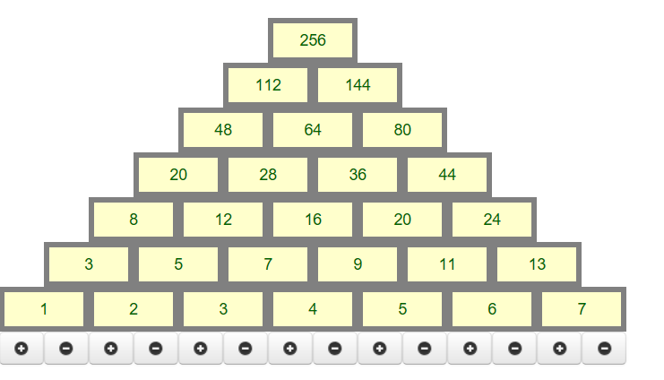Im tatsächlichen Spiel wird eine Rechenpyramide generiert, in welchem manche Felder abhängig von der Schwierigkeitsstufe befüllt sind und manche nicht. Der Benutzer kann mit der Maus ein unbefülltes Feld auswählen und mit der Tastatur befüllen.  
Bei einer richtigen Antwort leuchtet das Feld grün auf, ansonsten rot. Der aktuelle Punktestand andhand der Fehleranzahl, der benötigten Zeit und   
dem Schwierigkeitsgrad berechnet.

**3.3 Sonstige geforderte Produktmerkmale**

**3.3.1 Ressourcenmerkmale (resource)**

* CPU-Auslastung von bis zu 3% auf einer AMD Radeon xxx oder besser
* mind. 4 GB DDR3 Hauptspeicher
* mind. 20 GB freier Speicherplatz auf der Festplatte für die Installationsdateien
* keine extra Peripheriegeräte außer Maus und Tastatur erforderlich
* außerhalb der Softwareinstallation wird kein Bedienpersonal benötigt

**3.3.2 Sicherheitsmerkmale (safety)**Um Datenverlust im Falle eines Softwarefehlers vorzubeugen, werden im „Meine Dokumente“-Ordner unter Windows bzw. „Dokumente“ unter OSX Log-Dateien abgelegt. Mit deren Hilfe können die Systemeinstellungen sowie Highscores o. Ä. nach einer Neuinstallation wiederhergestellt werden.

**3.3.3 Benutzbarkeitsmerkmale (Usability)**Auf die Benutzerfreundlichkeit wurde besonders viel Wert gelegt, sie sollte so hoch wie möglich sein, da es sich um eine Software für Kinder im Volksschulalter handelt, welche im Umgang mit Computern noch nicht so geübt sind.

Die Menüs halten sich so simpel wie möglich und die Schriftgröße ist besonders groß.

<https://www.matheretter.de/mathe-spiele/zahlenmauern>